Отчёт о проделанной работе учителей родного языка МКОУ СОШ № 3
за 2018-2019 учебный год.
МО учителей родных языков в 2018-2019 учебном году работало по составленному в начале года плану. В данном учебном году в состав МО входило 2 учителя: Умалатова Г.Х. и Султанов А.Р.
В течение учебного года учителя принимали активное участие в работе школы. Все они провели открытые уроки и внеклассные мероприятия, готовили учащихся к олимпиаде и к конкурсам чтецов.
17 октября 2018 года в Ресурсном методическом центре СОШ №10 состоялась акция учителей даргинского языка и учащихся старших классов по участию в тотальном диктанте. Учителя и ученики МКОУ СОШ №3 приняли участие в тотальном диктанте.
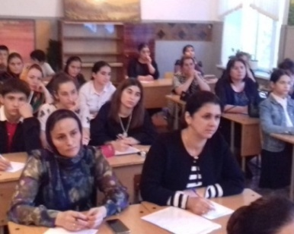
Учащиеся школы вместе с учителем родного языка и литературы Умалатовой Г.Х. были участниками литературно-музыкальной композиции «Народ жив, пока живы его культура и язык». Мероприятие прошло в ЦБ города 18 октября. Прозвучали стихи даргинских поэтов.
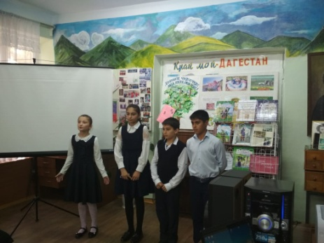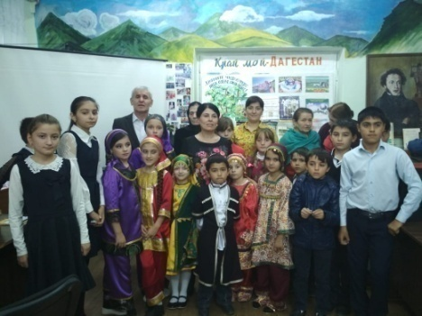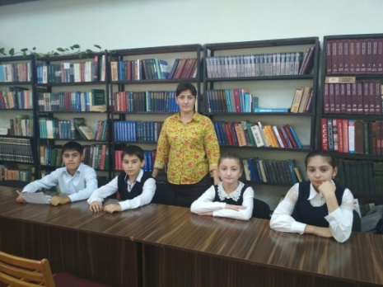
В ноябре были проведены олимпиады по родному языку и литературе среди учащихся 5-9 классов. Непрерывно велась работа по подготовке победителей школьной олимпиады 7-9 классов к городской олимпиаде.

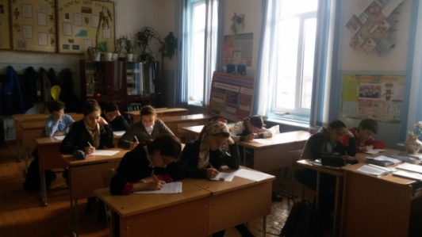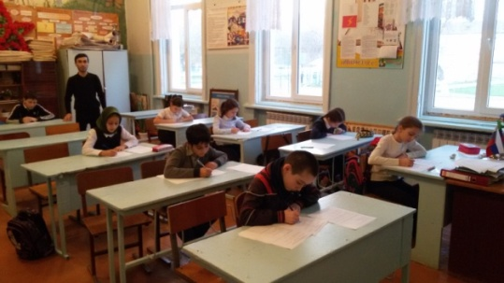
30 января 2019 года на базе МКОУ СОШ №10 прошла олимпиада по родному (даргинскому) языку. Учащиеся СОШ №3 приняли активное участие и заняли призовое место: Раджабова М.- 8 класс 2 место.
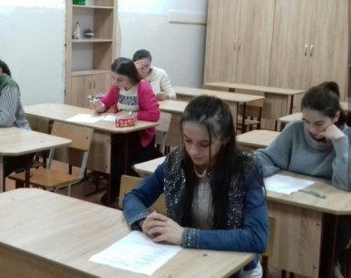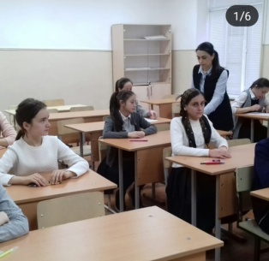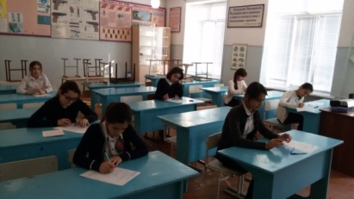
В 3 четверти прошла декада родного языка и литературы. Во время декады были проведены такие мероприятия.
- Выставка книг даргинских поэтов и писателей
18 февраля в школьной библиотеке учителем родного языка и литературы Умалатовой Г.Х. была организована выставка книг даргинских поэтов и писателей. Учащиеся 1-4 классов приняли активное участие в беседе, посвященной Международному дню родного языка, в заключении прочитали стихи и рассказы собственного сочинения.
Цель мероприятия: выявление творчески одаренных детей , развитие культуры устной речи , привитие любви к чтению художественной литературы на родном языке. Учащиеся декламировали поэтические и прозаические произведения даргинских поэтов и писателей.
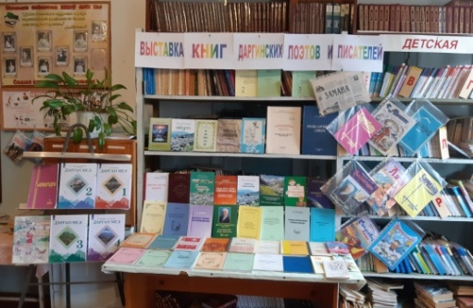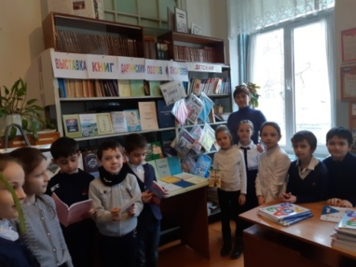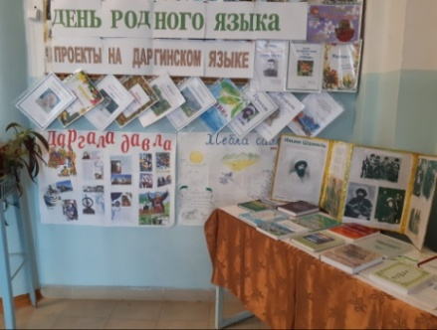
- Конкурс проектов на даргинском языке "Они защищали Родину"
С18 по 22 февраля в начальных классах был проведен конкурс проектов .
В конкурсе приняли участие 23 учащихся из 3-4 классов, которые очень ответственно отнеслись. Учащиеся защищали свои проектные работы
После подведения итогов были распределены призовые места:
I место- Гапизов Дж. (4^{а} кл.)
II место -Джалилгаджиева М. (4^{б} кл.)
III место - Магомедов Д. (3 ^{б} кл.)
Призеров наградили грамотами и поощрили памятными призами.
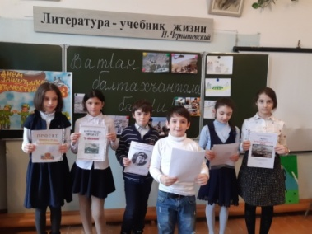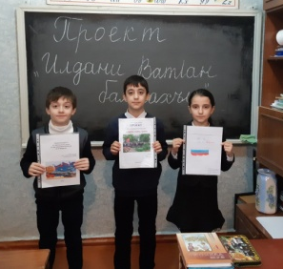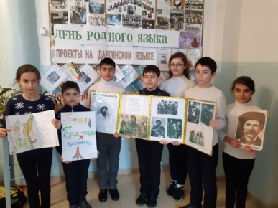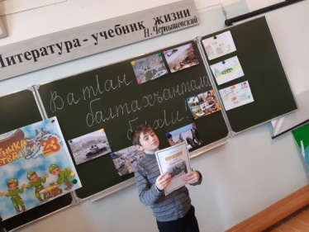
- Классный час, посвященный Международному дню родного языка
" Берегите родной язык".
В рамках празднования даты, посвященной Международному дню родных языков, учитель даргинского языка Султанов А.Р. 19 февраля провел классный час на тему: " Берегите родной язык".
Цель мероприятия: дать понятие, что такое родной язык и почему его называют родным. Развивать у детей любознательность и интерес к языкам. Воспитать уважение и любовь к родному языку, а также к другим языкам. Прозвучали стихи, песни, крылатые выражения про родной язык и скороговорки на разных языках Дагестана.

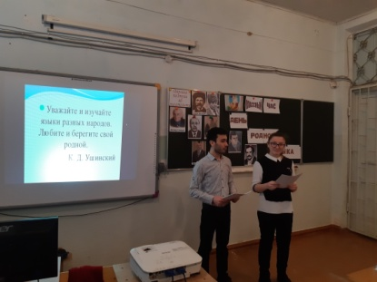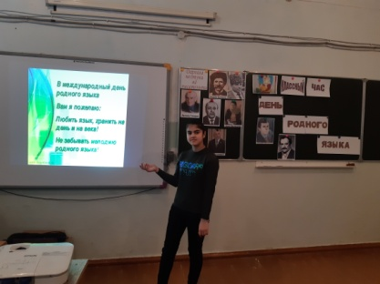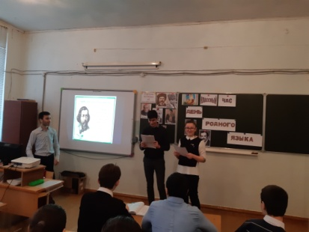
- Конкурсы знатоков русского и родных языков среди учащихся 5-х классов "Колесо знаний"
20 февраля Умалатова Г.Х. провела конкурс знатоков родного языка «Колесо знаний » среди учащихся 5 классов. Ребята показали высокий уровень знаний пословиц, фразеологизмов , произведений дагестанских поэтов и писателей ,
На уроке учащиеся рассказывали стихи о родном языке, принимали участие в различных конкурсах. Дети активно работали. Мероприятие прошло весело и интересно.
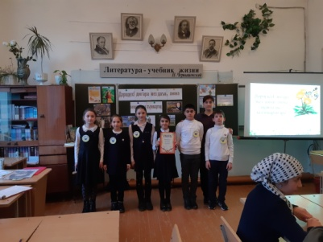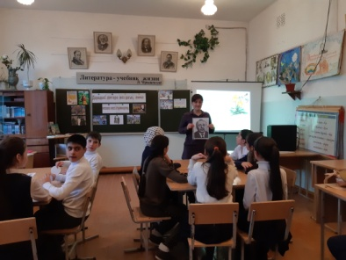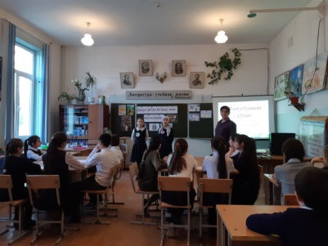

- Внеклассное мероприятие "Родной язык-душа народа"
В рамках празднования даты, посвященной Международному дню родных языков учителя даргинского языка Умалатова Г.Х. и Султанов А.Р. провели в 5-8х классах внеклассное мероприятие по родной литературе на тему «Родной язык-душа народа». Учительница рассказала о роли родного языка в жизни общества.
Звучали стихи даргинских поэтов Р.Багомедова,А.Абу-Бакара, А. Абдулманаповой, Р.Рашидова, М.Гамидова и других.
Цель мероприятия: повышение интереса учащихся к родной литературе и литературному творчеству, привитие любви к родному краю , показать, как красиво говорят дети на своем родном языке.
Дети выступили артистично, эмоционально.
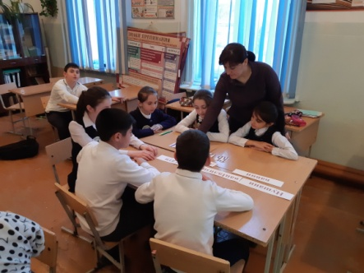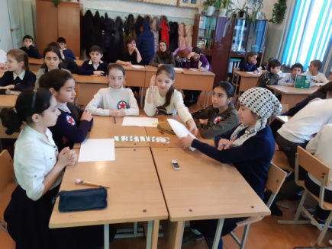
13 марта в доме детского творчества прошел городской конкурс-фестиваль на родных языках «Возвращение к истокам «. Каждая школа представила сценку на родном языке. Учащиеся нашей школы под руководством Умалатовой Г.Х. показали сценку «Кошка», где заняли 2 место .
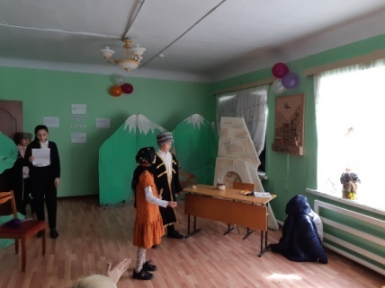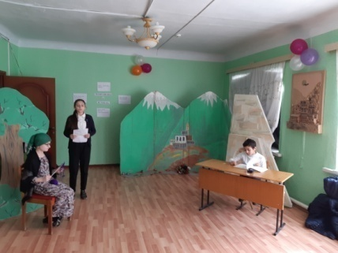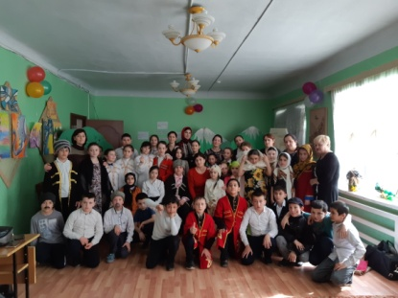
27 марта учительница родного языка и литературы МКОУ СОШ№3 Умалатова Г.Х. выступила на ШМО с докладом « Ресурсы современного урока, обеспечивающие освоение новых образовательных стандартов».

27

